ПРОВЕРКА В ОТНОШЕНИИ ООО УК «Елецкая»
В Госжилинспекцию поступило обращение от жителей, проживающих по адресу: г. Липецк, ул. Хренникова, д. 5 по вопросу нарушения целостности отделки потолка при входе в 3-й подъезд.
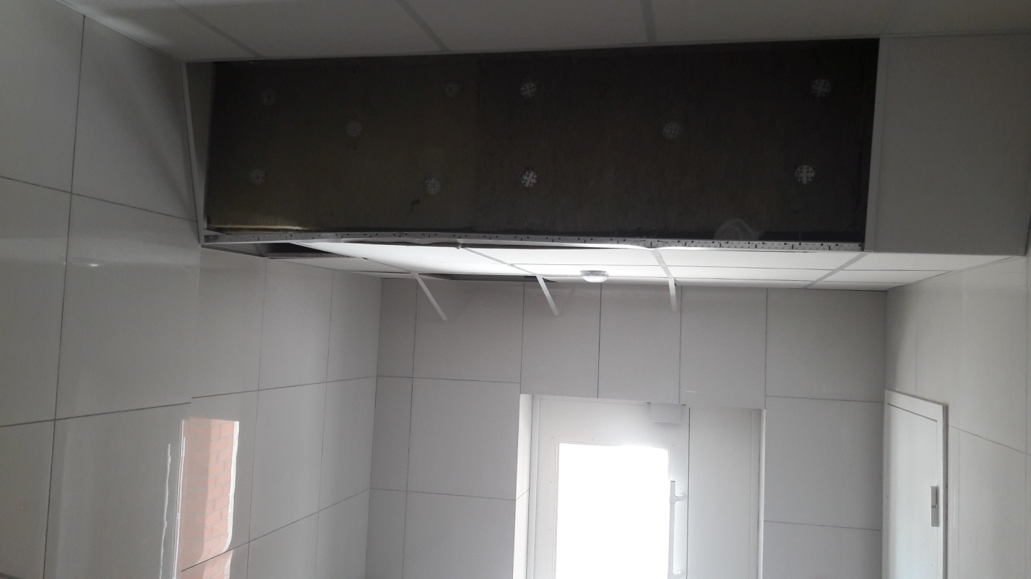
Госжилинспекцией проведена внеплановая проверка, по результатам которой ООО УК «Елецкая» выдано предписание об устранении выявленного нарушения.
В настоящее время, ранее выданное предписание выполнено, а именно: обеспечено исправное состояние отделки потолка при входе в 3-й подъезд дома № 5 по ул. Хренникова г. Липецка.
